**MANUAL DE USUARIO**

**Módulo De Reportes -Declaraciones ICA**

**TABLA DE CONTENIDO**

MÓDULO DE REPORTES - DECLARACIONES- ICA 3

1. Declaraciones por contribuyente 3

1.1. Acceso a la opción 3

1.2. Funcionalidad 4

1.3. Generar reporte 4

2. Listado para punteo de declaraciones 6

2.1. Acceso a la opción 6

2.2. Generar reporte 6

3. Declaraciones por funcionarios 8

3.1. Acceso a la opción. 8

3.2. Generar Excel 8

**MANUAL DE USUARIO – MÓDULO DE REPORTES - DECLARACIONES - ICA**

**INFORMATICA Y TRIBUTOS S.A.S**

Todos los derechos reservados. Ninguna parte de esta obra puede ser reproducida de ninguna forma o por cualquier medio - gráfico, electrónico mecánico, incluyendo fotocopias, grabación o almacenamiento de información y sistemas de recuperación de información - sin la autorización por escrito de la editorial.

Los productos que se mencionan en este documento pueden ser marcas comerciales y/o marcas registradas de sus respectivos propietarios. El editor y el autor no pretenden estas marcas.

Si bien todas las precauciones se han tomado en la preparación de este documento, el editor y el autor no asumen responsabilidad alguna por errores u omisiones, ni de daños que resulten del uso de la información contenida en este documento o del uso de programas y código fuente que pueden que lo acompañen. En ningún caso, el editor y el autor serán responsables de ninguna pérdida de beneficios o cualquier otro daño comercial causado o presuntamente causado directa o indirectamente por este documento.

# MÓDULO DE REPORTES - DECLARACIONES- ICA

A través de la siguiente funcionalidad se puede generar el listado de declaraciones por contribuyente o el listado para punteo de declaraciones.

## Declaraciones por contribuyente

## Acceso a la opción

La ruta de acceso es la siguiente:

**Reportes > Declaraciones > Listado de Declaraciones Por Contribuyente**

Sin título

*Imagen 1 - Acceso A La Opción*

Doble clic 

A continuación, se visualiza la siguiente pantalla:

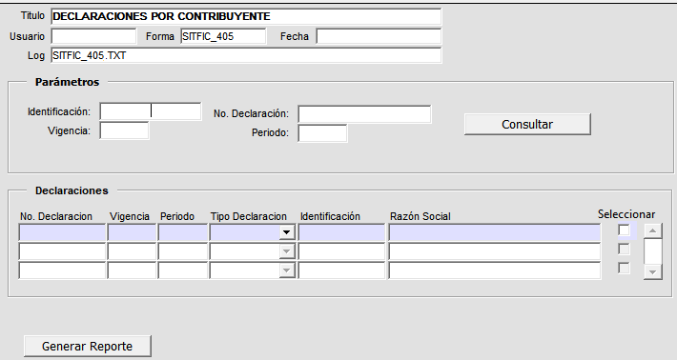

*Imagen 2 - Declaraciones Por Contribuyente*

## Funcionalidad

Para poder consultar una declaración seguir los siguientes pasos:

**Ingresar los datos:**

1. Identificación
2. No. Declaración
3. Vigencia
4. Periodo
5. Clic  para realizar la consulta de la declaración

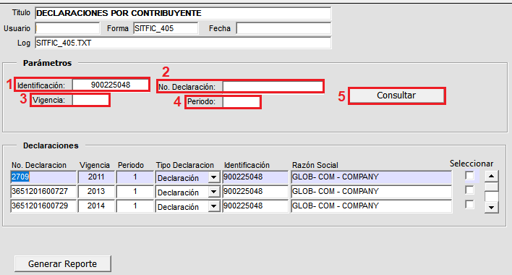

*Imagen 3 - Consulta De Declaraciones*

## Generar reporte

Para generar el reporte seguir los siguientes pasos:

1. Clic  seleccionar las declaraciones.

Clic para generar el reporte de las declaraciones por contribuyente.

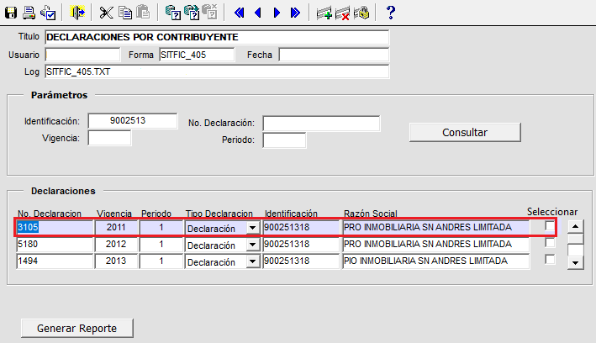

*Imagen 4 - Selección Vigencias.*

A continuación, el sistema comienza a generar el reporte.

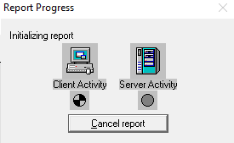

*Imagen 5 - Generación De Reporte En Proceso*

Se obtiene el reporte con la cantidad de items y su respectiva descripción:

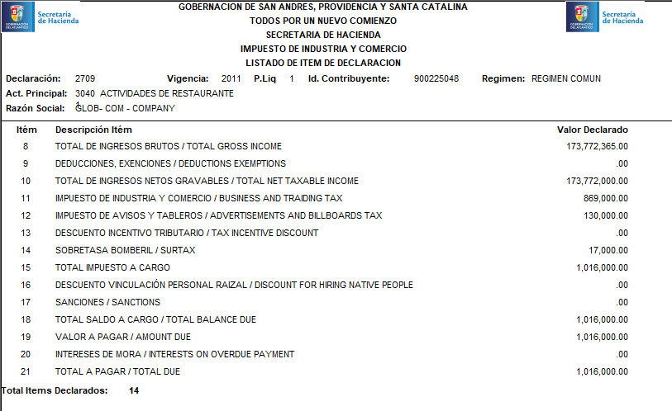

*Imagen 6 - Listado De Declaraciones Por Contribuyente.*

Para finalizar se genera mensaje informando el proceso se realizó con éxito:  
Clic  para finalizar el proceso.

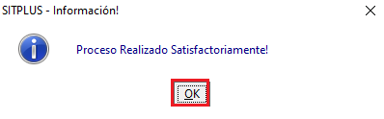

*Imagen 7 - Proceso Realizado Satisfactoriamente.*

## Listado para punteo de declaraciones

## Acceso a la opción

La ruta de acceso es la siguiente:

**Reportes > Declaraciones > Listado Para Punteo de Declaraciones**

**Sin título**

*Imagen 8 - Acceso A La Opción Listado Para Punteo De Declaraciones*

Doble clic 

Al ingresar se despliega la siguiente pantalla:

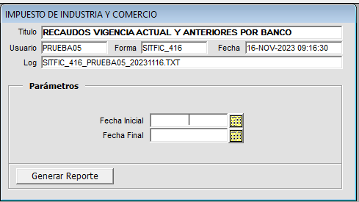

*Imagen 8 - Listado Para Punteo de Declaraciones*

## Generar reporte

Para generar el reporte seguir los siguientes pasos:

1. Seleccionar fecha inicial
2. Seleccionar fecha final
3. Clic

Se visualiza mensaje de confirmación para generar el reporte:

Clic para confirmar.

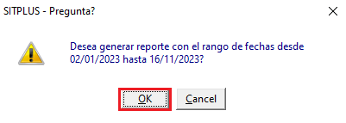

*Imagen 9 - Mensaje de Confirmación.*

El sistema inicia la generación del reporte:



*Imagen 10 - Generación De Reporte En Proceso.*

A continuación, se genera el reporte con los items y sus descripciones:

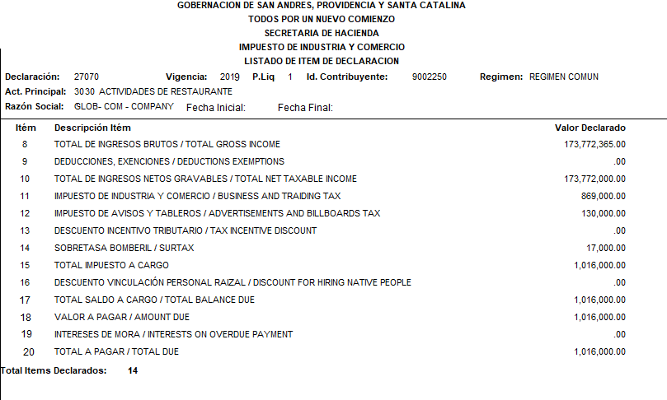

*Imagen 11 - Reporte Generado*

Para finalizar, se muestra mensaje informando que el proceso se realizó con éxito:   
Clic  para finalizar.

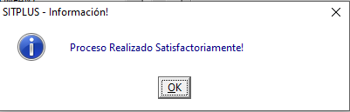

*Imagen 12 - Proceso Realizado Satisfactoriamente.*

## Declaraciones por funcionarios

A través de la siguiente funcionalidad podrá generar el listado de declaraciones por funcionarios.

## Acceso a la opción.

La ruta de acceso es la siguiente:

**Reportes > Declaraciones > Declaraciones Por Funcionarios**

**Sin título**

*Imagen 13 - Acceso A La Opción Declaraciones Por funcionarios.*

Doble clic

Al ingresar se visualiza la siguiente pantalla:

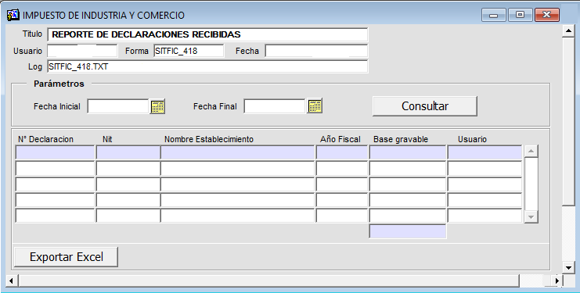

*Imagen 14 - Reporte De Declaraciones Recibidas*

## Generar Excel

Para generar el Excel seguir los siguientes pasos:

1. Clic  seleccionar fecha inicial
2. Clic  seleccionar fecha final
3. Clic  para consultar las declaraciones
4. Clic  para generar el Excel

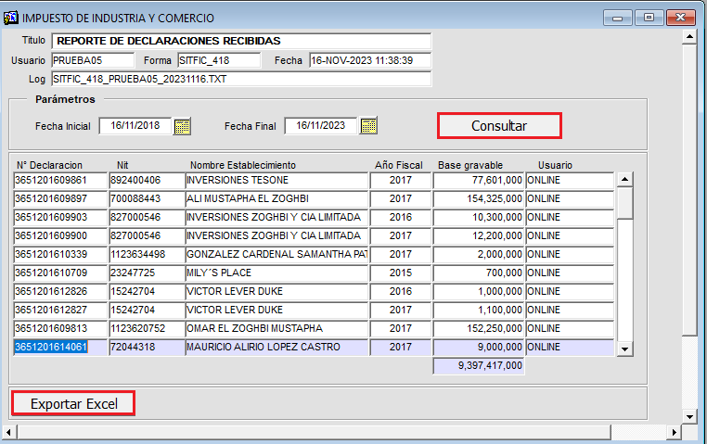

*Imagen 15 - Generar Excel*

Se despliega una ventana donde se muestra el proceso a Excel:

*Imagen 16 - Generación De Reporte En Proceso.*

Se visualiza un mensaje informando que el proceso se realizó con éxito:  
Clic  para finalizar.



*Imagen 17 - Proceso Realizado Satisfactoriamente*

***Nota: Los reportes Excel se guardan en la ruta: C:\INFORMES\***